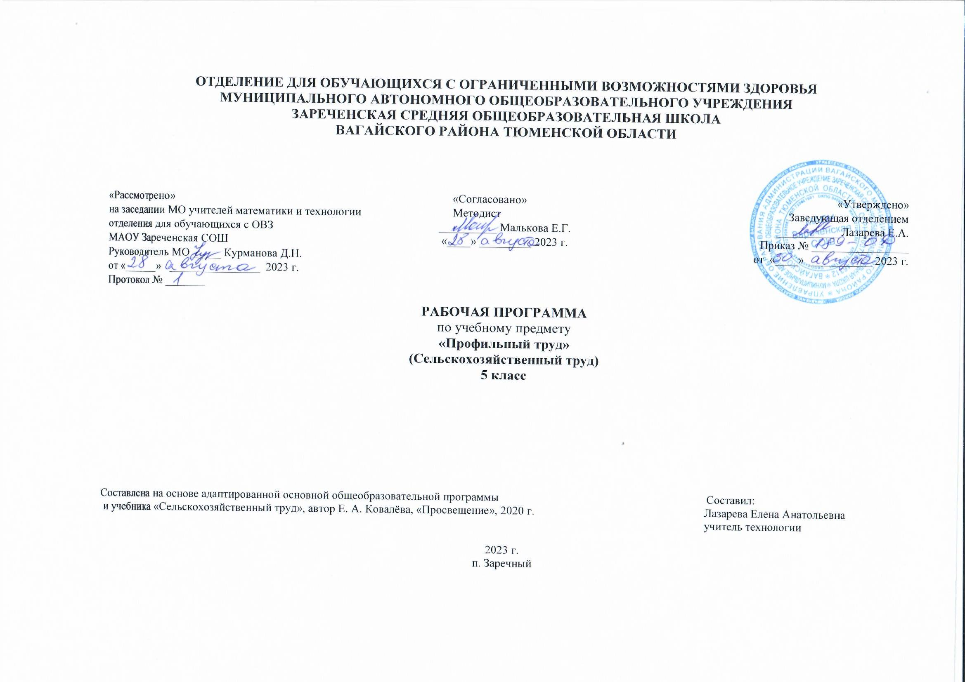
- Пояснительная записка.
Адаптированная рабочая программа по учебному предмету ”Сельскохозяйственный труд” 5 класс ФГОС образования обучающихся с интеллектуальными нарушениями разработана на основании следующих нормативно – правовых документов: содержит максимальный объем сельскохозяйственных знаний и навыков, необходимых для работы в коллективных, фермерских и индивидуальных хозяйствах.
Цель программы:
1. Дополнительная профессиональная подготовка учащихся.
2. Реализация личностно - ориентированного подхода в обучении воспитании детей и подростков с отклонениями в развитии, подготовка к работе по одной из массовых рабочих профессии, интеграция в обществе.
Для успешного обучения, кроме традиционных уроков, в программу включены такие формы занятий, как наблюдение, экскурсия, наглядный материал: натуральные овощи, фрукты, муляжи, таблицы, раздаточный материал, карточки.
При составлении программы были учтены принципы последовательности и преемственности обучения, а также сезонность полевых работ.
Процесс образования ориентирован на работу с каждым учеником с учетом его индивидуальных (возрастных, психофизических, интеллектуальных) особенностей, возможностей в обучении путем создания в ней адаптивной педагогической системы и максимально благоприятных условий для умственного, эмоционального, духовного, физического развития личности.
2. Общая характеристика учебного предмета.
Трудовая деятельность - та форма проявления жизненной активности человека, которая оказывает решающее влияние на его развитие. Труд играет большую роль в судьбе умственно отсталых школьников. Трудовая деятельность служит эффективным средством коррекции умственных; физических и личностных нарушений учащихся; а также средством адаптации к самостоятельной жизни по окончании школы. В процессе обучения сельскохозяйственному труду учащиеся класса школы должны овладеть определенной системой первоначальных знаний и практических умений по общему земледелию и важнейшим отраслям растениеводства. Школьники познакомятся с составом почвы ее обработкой и внесением удобрений; узнают о способах предпосевной подготовки и посева семян. На учебно-опытном участке, учащиеся осваивают технологические приемы ухода за овощными культурами: выращивают рассаду, ухаживают за садом, отбирают и высаживают семенные растения для получения урожая семян. После занятий учащиеся выполняют индивидуальные или групповые задания учителя, которые помогают решении комплекса следующих учебно - воспитательных:
1. Углубление и конкретизация знаний о значении; классификации основных овощных; цветочных; плодово - ягодных культур.
2. Формирование знаний и умений по возделыванию ведущих сельскохозяйственных растений.
3. Ознакомление с ведущими профессиями в овощеводстве, цветоводстве.
В процессе трудовой деятельности формируются и развиваются личностные качества школьников: целенаправленность, умение довести начатое дело до конца, самостоятельность, самоконтроль, чувство коллективизма. При обучении сельскохозяйственному труду развивается мышление и мелкая моторика; способность к пространственному анализу: речи, внимания, памяти. В данной рабочей программе большое внимание уделяется развитию мышления, мелкой моторики, внимания, памяти, воспитывается самостоятельность, самоконтроль, коллективизм, что является решением основных целей программы. Особое внимание педагог уделяет практической направленности программного материала, которая служит эффективным средством коррекции умственных, физических и личностных нарушении учащихся, а также средством адаптации к самостоятельной жизни по окончании школы.
3. Описание места учебного предмета в учебном плане.
На реализацию программы предусмотрено 102 часа, т.е. 3 часа в неделю.
4. Личностные, метапредметные и предметные результаты освоения конкретного учебного предмета.
Одной из важнейших задач коррекционной школы является подготовка обучающихся к осознанному и от выбору жизненного и профессионального пути. В результате учащиеся должны использовать приобретенный в школе опыт деятельности в реальной жизни, за рамками учебного процесса. Содержание технологического образования в определенной степени призвано обеспечивать комплекс знаний и умений, необходимых для успешной жизнедеятельности каждого человека и всей страны.
При изучении предмета профильный труд обеспечивается достижением личностных, метапредметных и предметных результатов.
Личностные результаты:
1) осознание себя как гражданина России; формирование чувства гордости за свою Родину;
2) воспитание уважительного отношения к иному мнению, истории и культуре других народов;
3) сформированность адекватных представлений о собственных возможностях, о насущно необходимом жизнеобеспечении;
4) овладение начальными навыками адаптации в динамично изменяющемся и развивающемся мире;
5) овладение социально-бытовыми навыками, используемыми в повседневной жизни;
6) владение навыками коммуникации и принятыми нормами социального взаимодействия, в том числе владение вербальными и невербальными коммуникативными компетенциями, использование доступных информационных технологий для коммуникации;
7) способность к осмыслению социального окружения, своего места в нем, принятие соответствующих возрасту ценностей и социальных ролей;
8) принятие и освоение социальной роли обучающегося, проявление социально значимых мотивов учебной деятельности;
9) сформированность навыков сотрудничества с взрослыми и сверстниками в разных социальных ситуациях;
10) способность к осмыслению картины мира, ее временно-пространственной организации; формирование целостного, социально ориентированного взгляда на мир в его органичном единстве природной и социальной частей;
11) воспитание эстетических потребностей, ценностей и чувств;
12) развитие этических чувств, проявление доброжелательности, эмоционально-нравственной отзывчивости и взаимопомощи, проявление сопереживания к чувствам других людей;
13) сформированность установки на безопасный, здоровый образ жизни, наличие мотивации к творческому труду, работе на результат, бережному отношению к материальным и духовным ценностям;
14) проявление готовности к самостоятельной жизни.
Метапредметные результаты:
1. Проявление познавательной активности в области предметной технологической деятельности.
2. Планирование процесса познавательно-трудовой деятельности с опорой на план работы.
3. Организация учебного сотрудничества и совместной деятельности с учителем и сверстниками; согласование и координация познавательно-трудовой деятельности с другими ее участниками.
4. Объективное оценивание вклада своей познавательно-трудовой деятельности в решение общих задач коллектива.
5. Осознанное использование речевых средств в соответствие с задачей коммуникации для выражения своих чувств, мыслей и потребностей.
5. Содержание учебного предмета.
Уборка урожая, сортировка овощей, кролиководство, сад зимой, сад весной, выращивание гороха, фасоли, картофеля, комнатные растения, цветник, работа на школьном участке.
6. Календарно-тематическое планирование.

№ | Тема урока. | Часы | Дата проведения
 |  |  | план | факт
1 | Вводный урок «Сельское хозяйство». Инструктаж по технике безопасности на уроках сельскохозяйственного труда. | 1
2 | Сельскохозяйственный труд и его значение. | 1
3 | Виды хозяйств, производящих сельскохозяйственную продукцию. | 1
4 | Школьное подсобное хозяйство. | 1
5 | Уборка картофеля. | 1
6 | Уборка картофеля. | 1
7 | Уборка моркови и свёклы. | 1
8 | Уборка моркови и свёклы. | 1
9 | Уборка моркови и свеклы | 1
10 | Сортировка картофеля, моркови и свёклы. | 1
11 | Сортировка картофеля, моркови, свеклы. | 1
12 | Сортировка клубней картофеля. | 1
13 | Сортировка клубней картофеля. | 1
14 | Сортировка клубней картофеля. | 1
15 | Сбор после урожайных остатков. | 1
16 | Сбор после урожайных остатков. | 1
17 | Сбор после урожайных остатков. | 1
18 | Практическая работа. Сбор после урожайных остатков. | 1
19 | Практическая работа. Сбор после урожайных остатков. | 1
20 | Заготовка веточного корма. | 1
21 | Внешнее строение кролика. | 1
22 | Особенности кроликов. | 1
23 | Породы кроликов. | 1
24 | Разведение кроликов. | 1
25 | Болезни кроликов. | 1
26 | Содержание кроликов. | 1
27 | Устройство крольчатника. | 1
28 | Уход за кроликами. | 1
29 | Ручной инвентарь для работы в крольчатнике. | 1
30 | Подготовка крольчатника к зиме. | 1
31 | Уход за кроликами. | 1
32 | Корма для кроликов. | 1
33 | Подготовка кормов к скармливанию. | 1
34 | Кормление кроликов. | 1
35 | Откорм кроликов. | 1
36 | Откорм кроликов. | 1
37 | Содержание кроликов на промышленной кроликоведческой ферме. | 1
38 | Сад зимой. Работы в зимнем саду. | 1
39 | Работы в зимнем саду. | 1
40 | Сад ранней весной. | 1
41 | Строение растения гороха. | 1
42 | Особенности растения гороха. | 1
43 | Использование гороха. | 1
44 | Подготовка семян гороха к посеву. | 1
45 | Практическая работа. Определение всхожести семян гороха. | 1
46 | Подготовка почвы и посев семян гороха. | 1
47 | Ручные орудия и инвентарь для обработки почвы. | 1
48 | Уход за посевами. | 1
49 | Практическая работа. Подсчёт количества семян гороха, необходимые для посева. | 1
50 | Практическая работа. Подготовка семян гороха к посеву. | 1
51 | Практическая работа. Посев семян гороха. | 1
52 | Практическая работа. Уход за посевами гороха и уборка урожая. | 1
53 | Строение растения фасоли. | 1
54 | Особенности растения фасоли. | 1
55 | Использование фасоли. | 1
56 | Подготовка почвы и посев семян фасоли. | 1
57 | Уход за посевами и уборка урожая фасоли. | 1
58 | Практическая работа. Определение всхожести семян фасоли. | 1
59 | Практическая работа. Подсчёт количества семян гороха, необходимые для посева. | 1
60 | Практическая работа. Подготовка семян фасоли к посеву. | 1
61 | Практическая работа. Посев семян и уход за посевами фасоли. | 1
62 | Строение растения картофеля. | 1
63 | Особенности растения картофеля. | 1
64 | Использование картофеля. | 1
65 | Практическая работа. Получение крахмала из клубней картофеля. | 1
66 | Подготовка клубней картофеля к посадке. | 1
67 | Подготовка почвы для посадки картофеля | 1
68 | Посадка картофеля. Виды посадки. | 1
69 | Уход за картофелем. | 1
70 | Вредители болезни картофеля. | 1
71 | Практическая работа. Подсчёт количества клубней, необходимых для посадки. | 1
72 | Практическая работа. Подготовка клубней картофеля к посадке. | 1
73 | Практическая работа. Подготовка клубней картофеля к посадке. | 1
74 | Практическая работа. Уход за картофелем. | 1
75 | Виды цветочных растений. | 1
76 | Комнатные растения. | 1
77 | Ручной инвентарь для выращивания комнатных растений | 1
78 | Почвенные смеси для комнатных растений. | 1
79 | Практическая работа. Заготовка частей почвенных смесей. | 1
80 | Уход за комнатными растениями. | 1
81 | Размножение комнатных растений. Выращивание герани. | 1
82 | Практическая работа. Размножение герани стеблевыми черешками. | 1
83 | Размножение аспидистры корневищами. | 1
84 | Размножение кливии отпрысками. | 1
85 | Цветочные растения открытого грунта. Однолетние цветочные растения. | 1
86 | Цветник. | 1
87 | Выращивание ноготков. | 1
88 | Выращивание настурции. | 1
89 | Выращивание бархатцев. | 1
90 | Выращивание и высадки рассады бархатцев в цветник. | 1
91 | Работа на пришкольном участке. | 1
92 | Работа на пришкольном участке. | 1
93 | Работа на пришкольном участке. | 1
94 | Работа на пришкольном участке. | 1
95 | Работа на пришкольном участке. | 1
96 | Работа на пришкольном участке. | 1
97 | Работа на пришкольном участке. | 1
98 | Работа на пришкольном участке. | 1
99 | Работа на пришкольном участке. | 1
100 | Работа на пришкольном участке. | 1
101 | Работа на пришкольном участке. | 1
102 | Работа на пришкольном участке. | 1
7. Материально-техническое обеспечение.
Учебник «Технология» сельскохозяйственный труд, автор Е.А. Ковалёва, Москва «Просвещение», 2020 год.
Сельхозинвентарь. Компьютер. Принтер. Телевизор.

